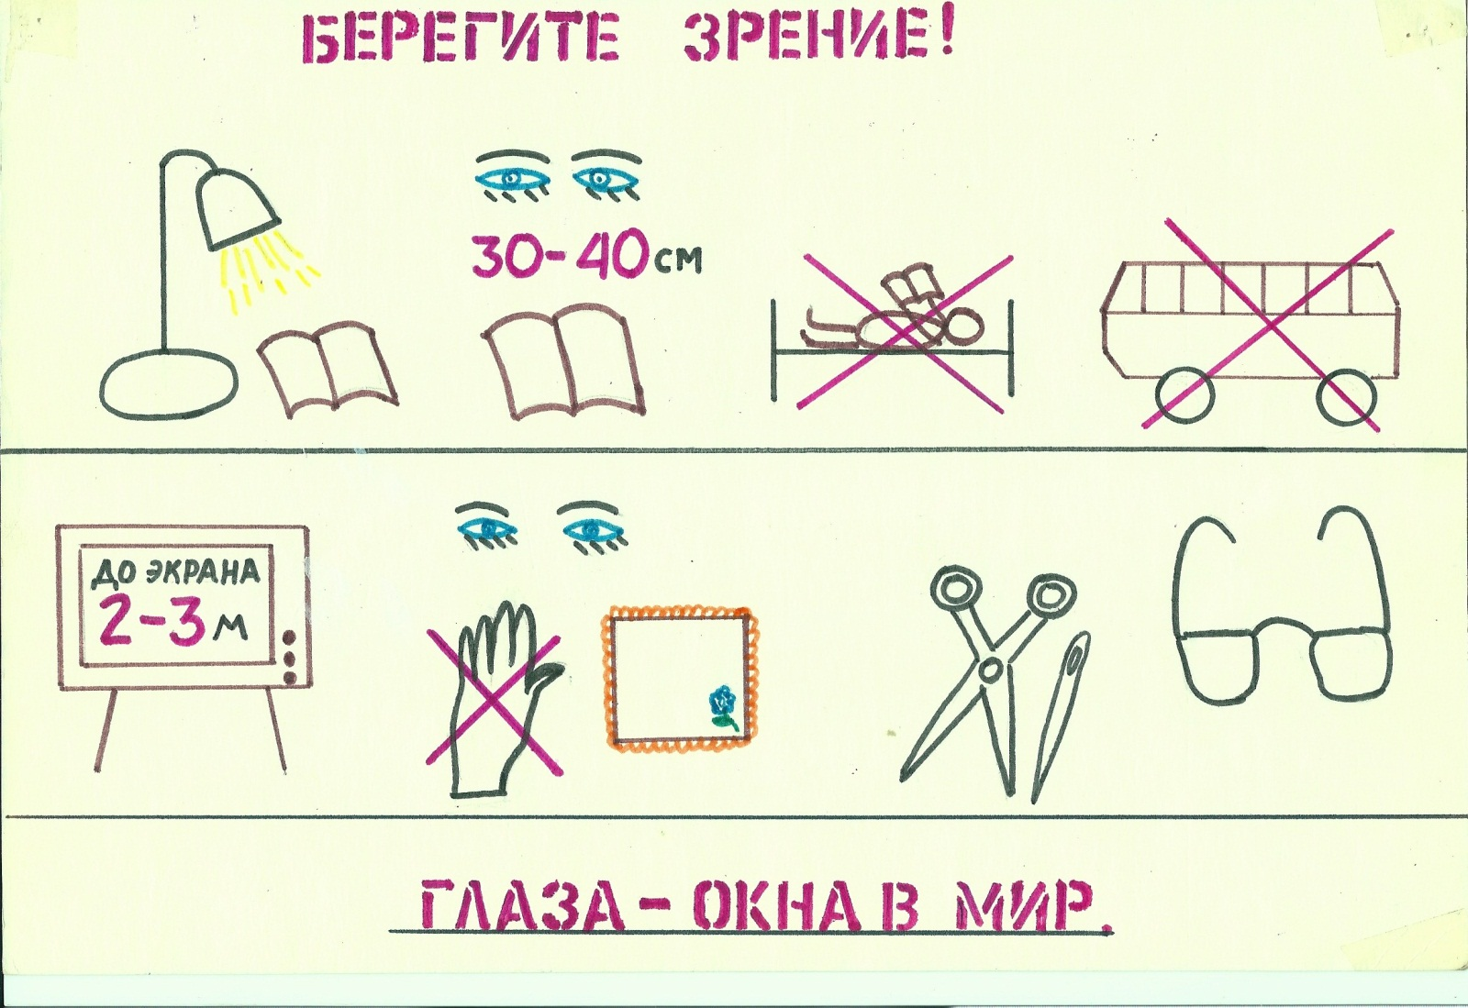
241-565-728 Таратынова Светлана Ивановна Приложение 1.
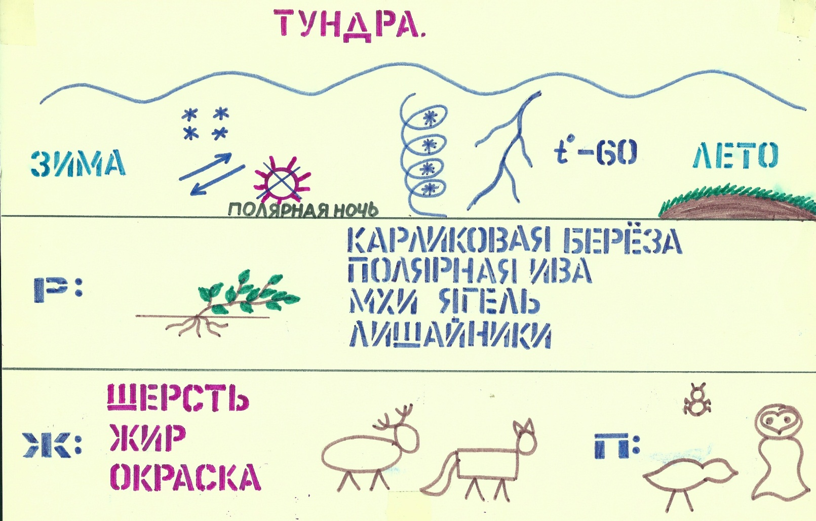
Приложение 2.

«Заморочки из бочки»

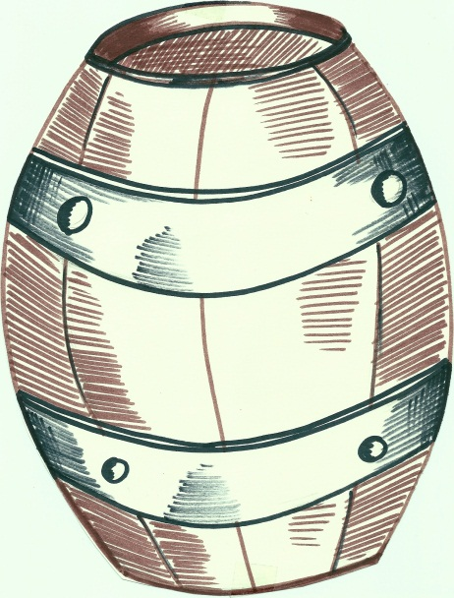

- Почему божью коровку зовут коровкой? (При опасности выделяет жидкость, похожую на молоко)
- На какое дерево садится ворона во время дождя? (Мокрое)
- Что на Руси называют вторым хлебом? (Картофель)
- Какая рыба оружие имеет? (Рыба – меч)
- Кого называют царём зверей? (Льва)
- Кого в шутку называют косым? (Зайца)
- Какая птица является родственницей Снегурочки? (Снегирь)
- Какую птицу называют крылатым почтальоном? ( Голубя)
- Какую птицу считают символом мудрости? (Сову)
- Дети какой птицы не знают матери? (Кукушки)

«Заморочки из бочки»
- Кто может пить ногой? (Лягушка)
- Кто собирает яблоки спиной? (Ёж)
- Пингвин птица или нет? (Птица)
- Какая ягода бывает чёрной, белой, красной? (Смородина)
- У кого каждый день растут зубы? (У бобра, зайца)
- Кто спит вниз головой? (Летучая мышь)
- Чем стрекочет кузнечик? (Ногой о крыло)
- Что случается с пчелой после того, как она ужалит? (Умирает)
- Какое дерево весной дятла поит? (Берёза)
- Сколько ног у паука? (8)

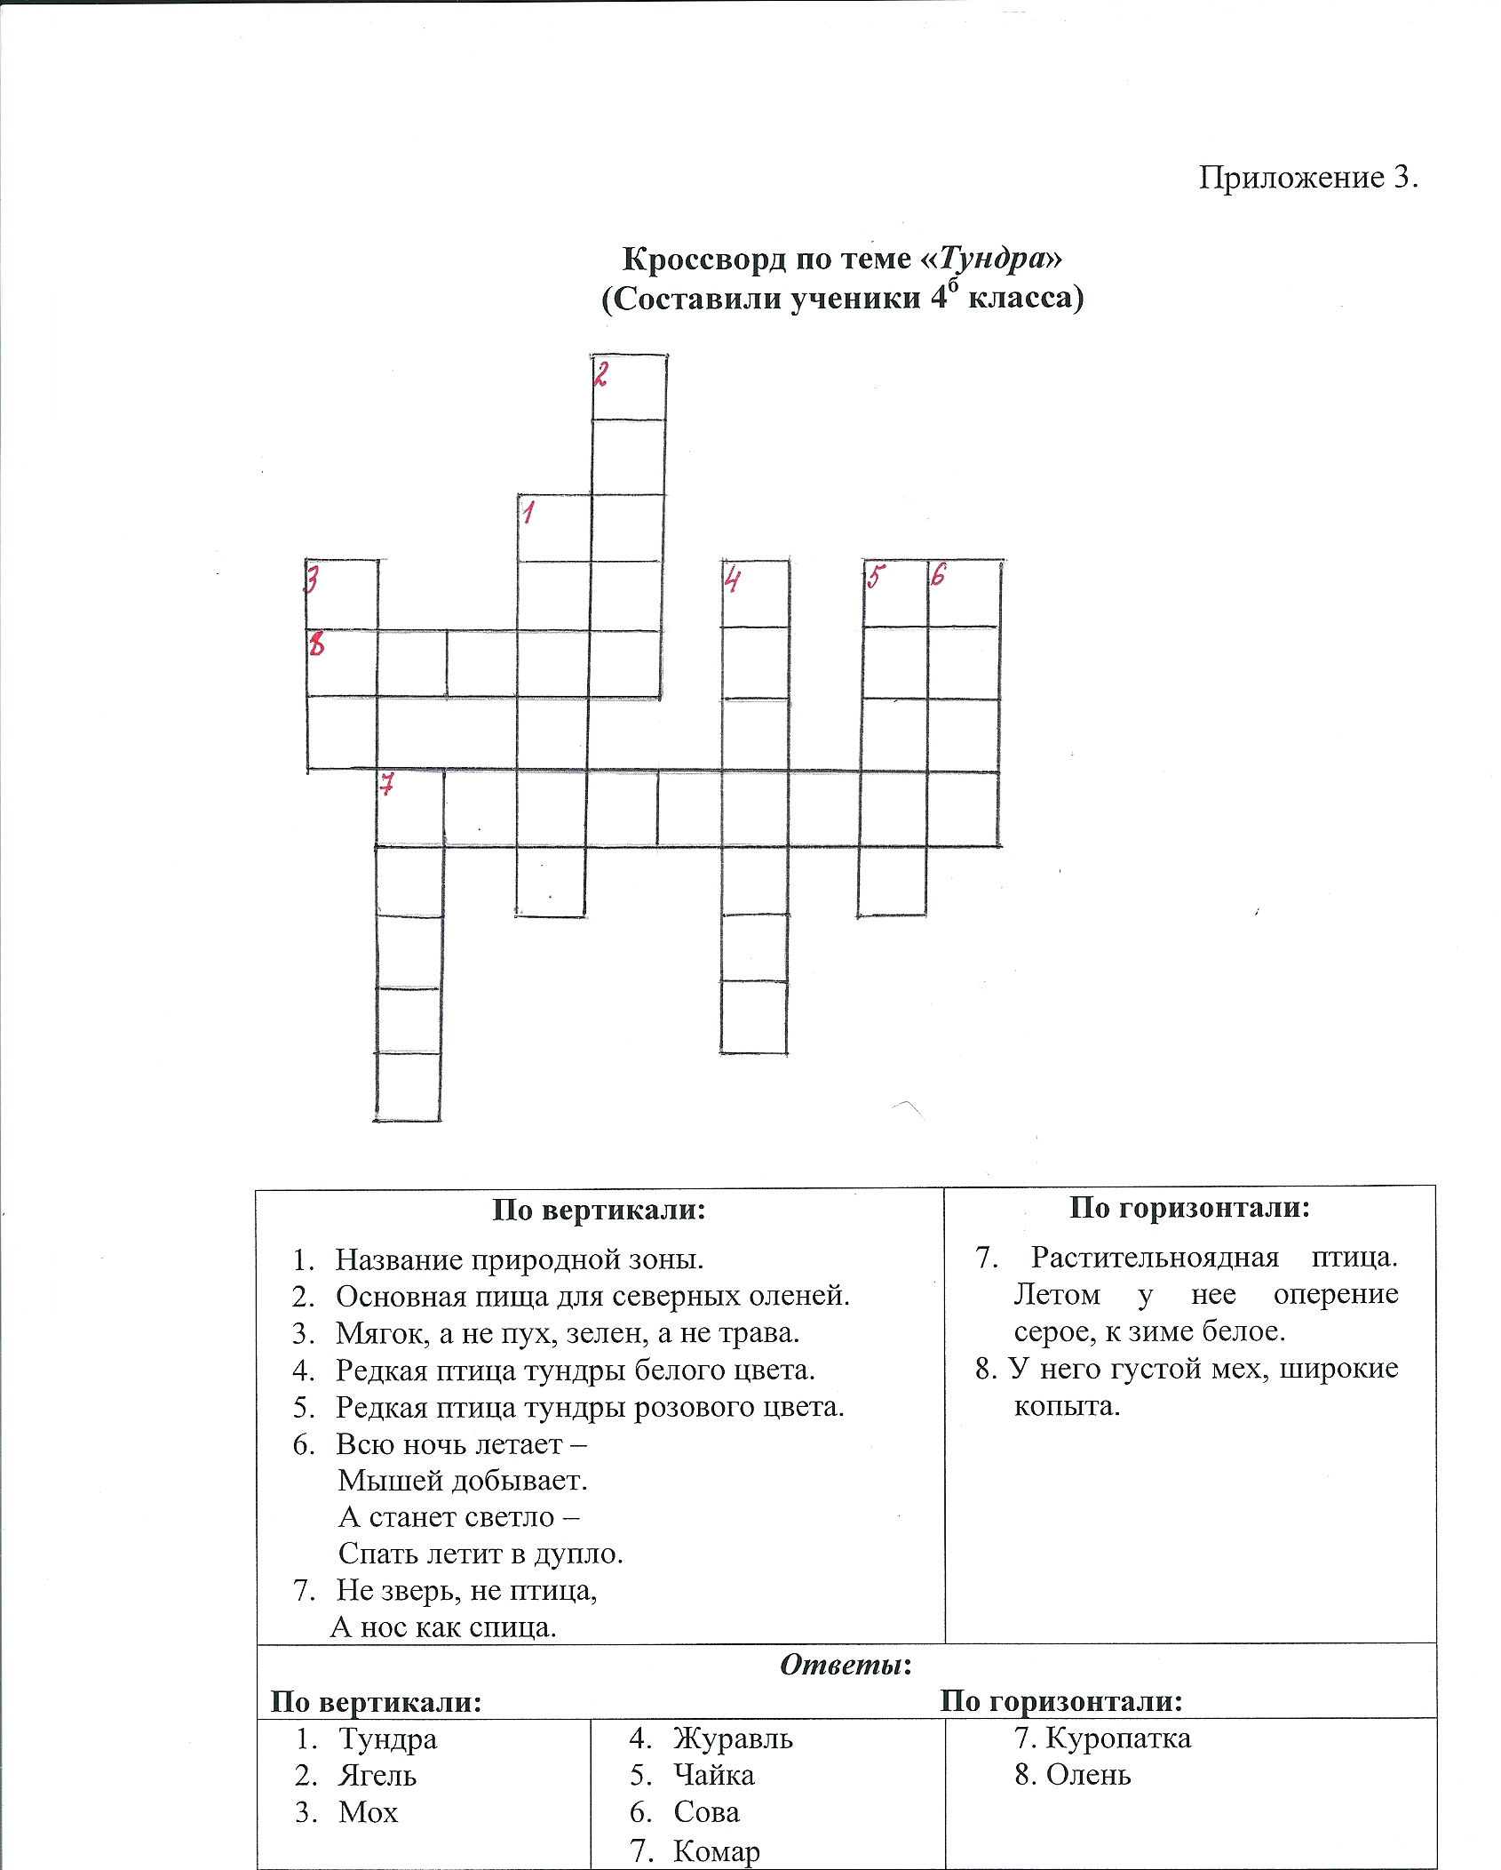
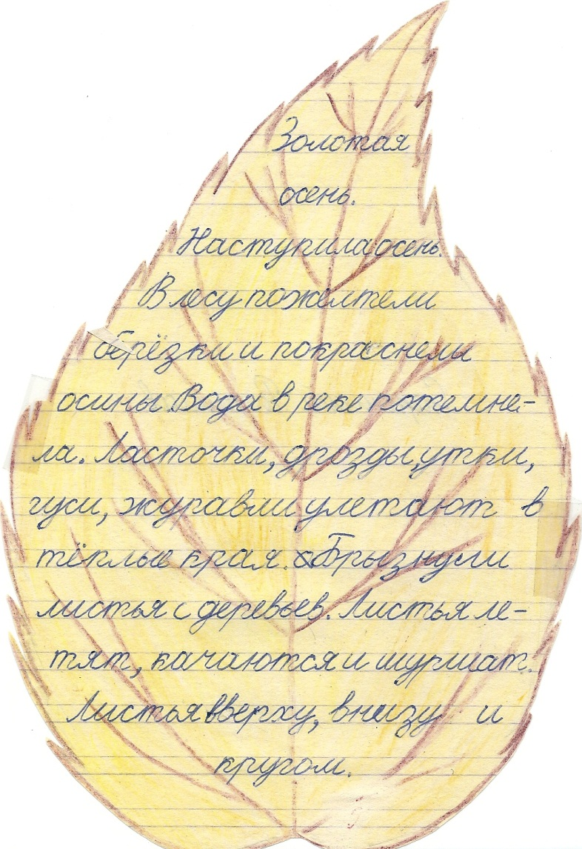
Приложение 4.
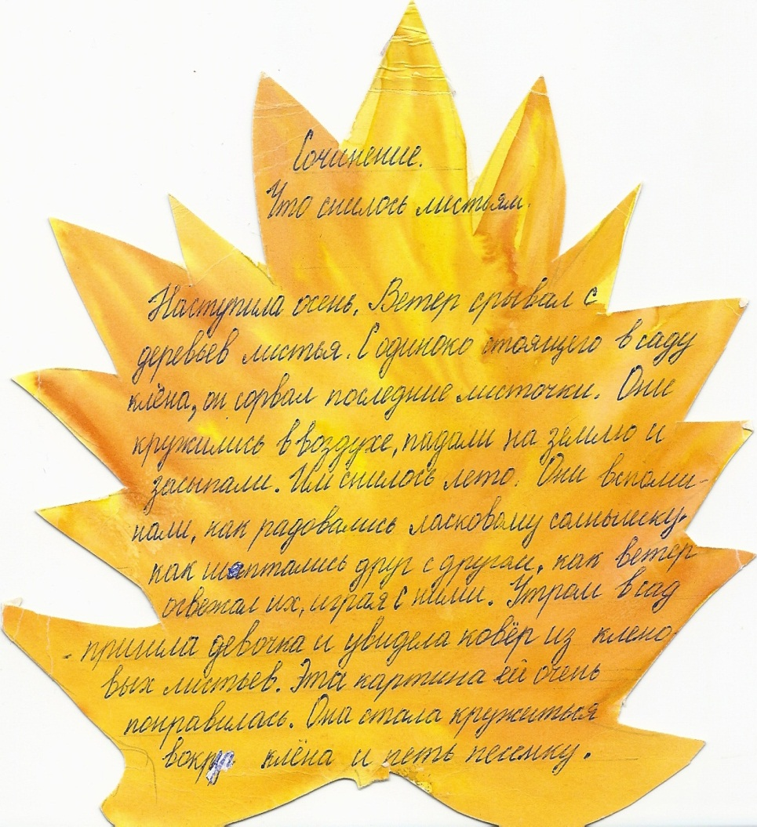

Стихотворение «Осенний листок»
Осенний листок совсем пожелтел,
С ветки сорвался и вдаль полетел.
Летит он, бедняга, не зная куда,
И не вернётся в родные края.
Куда понесёт его ветер, дружок,
На север, на юг, на запад, восток?
Много увидит новых он мест,
Летать перестанет, лишь выпадет снег.
Богданова Анастасия 3 класс.

Приложение 5.
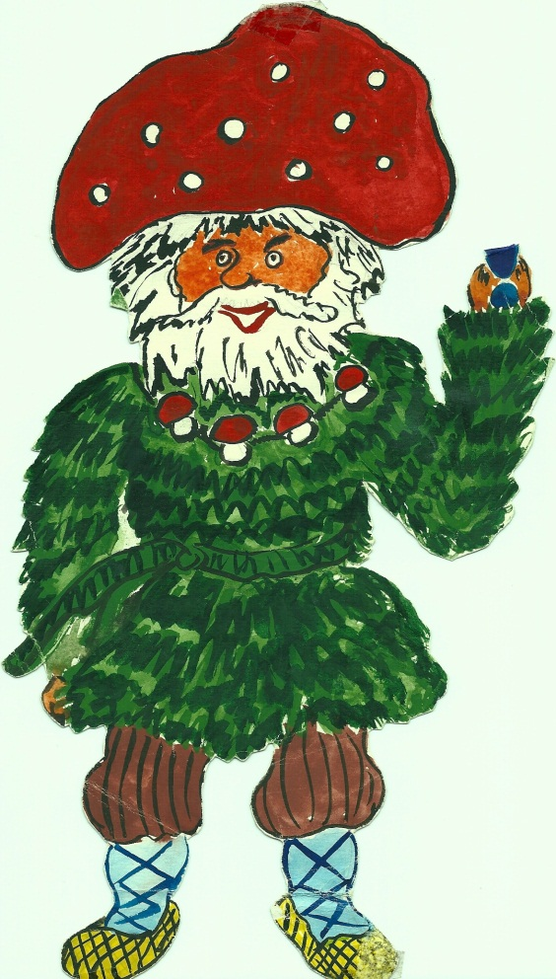

Вести с опушки

- Летучие мыши уничтожают вредных насекомых. Они очищают местность от малярийных комаров. За 1 час ночной охоты летучая мышь съедает 160 – 170 комаров.

- Кедр корейский – долгожитель смешанных лесов. Это дерево – богатырь: диаметр его ствола достигает 2 метра. За маслянистые и питательные орехи шишки кедра называют «хлебным деревом».

- Свиристели прилетают к нам с Севера, живут у нас до весны. Держатся стаями, перекликаясь нежными трелями. Оперение у них розовато – серое, на голове хохолок, на конце хвоста - поперечная жёлтая полоска. Помогите им зимой!

- Ласка – самый маленький хищник. Его длина не более 20 сантиметров. Ласка уничтожает в год 4 – 4, 5 тысяч мышей и полёвок. Поселится ласка близ дома – кошкам делать нечего!

Приложение 6.

- Игра «От капли до океана».

Класс делится на 2 команды. Детям предлагается название больших и малых водоёмов. Нужно расставить их в порядке возрастания:
капля, озеро, родник, лужа, ручей, океан, река, море.

- Игра «Ягоды».
Предметные карточки «Ягоды» распределить на дикорастущие и окультуренные:
земляника, клубника, смородина. Малина. Кислица, рябина, брусника, морошка, черёмуха, калина и др.

- Игра «Знаешь ли ты птиц?»
На доске прикреплены рисунки зимующих птиц. В левом углу – кормушка.
- Какая птица прилетит к кормушке?
За определённое время сначала одна команда, потом другая должны посадить на кормушку зимующих птиц.
Побеждает та команда, которая быстро и правильно выполнит все задания.

- Игра «Художник».
Выбирается ведущий. Он говорит слова:
Нарисую я портрет, только чей, пока секрет.
Отгадайте, вас прошу я. Чей же я портрет рисую?

